附件

华南师范大学问卷链接及二维码

1.新生卷链接（2023年入学的本科生）
链接: http://124.71.69.17:50080/s/7svueqeO?ext=10574
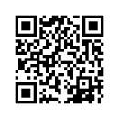

2.中间年级学生卷（2021级、2022级本科生）
链接：http://124.71.69.17:50080/s/Tf1vS0jh?ext=10574
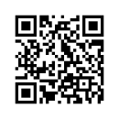

3.毕业生卷（2024年毕业的本科生）
链接：http://124.71.69.17:50080/s/uvo3dM83?ext=10574
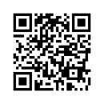

4.教师卷（承担本科教学任务的教师）
链接：http://124.71.69.17:50080/s/OW4x78vD?ext=10574
